

prosport-sigriswil.ch

Sportler Zwischenbericht

Name/Vorname: Hansueli Stauffer

Sportart: Mountainbike Marathon

Aktuelle Kadereinteilung: | Keine Kader im Schweizer Marathonsport
Gesundheitszustand: | Ich hatte einen guten Winter und war nur wenig krank. Leider hat es mich im April noch richtig erwischt. Seither war ich immer gesund.
Trainingsverlauf: | Ich konnte im Winter sehr gut trainiert und war in Form. Die Grippe hat mich ein wenig zurückgeworfen, aber nach einem guten Höhentraining im Juni, bin ich wieder im Fahrplan.
Absolvierte  Wettkämpfe und Resultate: | 3. Rang UCI Roc Laissac  3. Rang Swisscup Evolene  11. Rang Jura Bike Marathon  16. Rang Andalusien Bike Race
Sportliche Bestleistung:  (seit letztem Bericht) | Trotz vielen Plattfüsse habe ich nie aufgegeben und weitergekämpft.
Ziele erreicht: | Bis jetzt sind alle erreicht, aber die grossen Ziele kommen erst noch.

Anstehende Wettkämpfe: | 05.07 UCI MB Race Megeve  13.07 Schweizermeisterschaft  26. 07 M3 Montafon  09.08 Eiger Bike Challenge  30.08. Nationalparkbikemarathon  06.09 Weltmeisterschaft  21.09 Iron Bike Einseideln  28.09 UCI La Forestierre  05.10 UCI Extreme sur Loue
Kurzfristige Ziele: | Gesund bleiben
Positives ☺: | Ich bin pünktlich auf die Schweizermeisterschaft in Topform.
Negatives ☹: | -Krank im April  -Mein Bike kam nicht in Spanien am Flughafen an  -Viele Plattfüsse eingefahren
Persönliches Fazit: | Mehrheitlich positiv und freue mich auf die kommenden Wettkämpfe.
Das will ich noch sagen... | Vielen Herzlichen Dank für die Unterstützung auch für dieses Jahr.

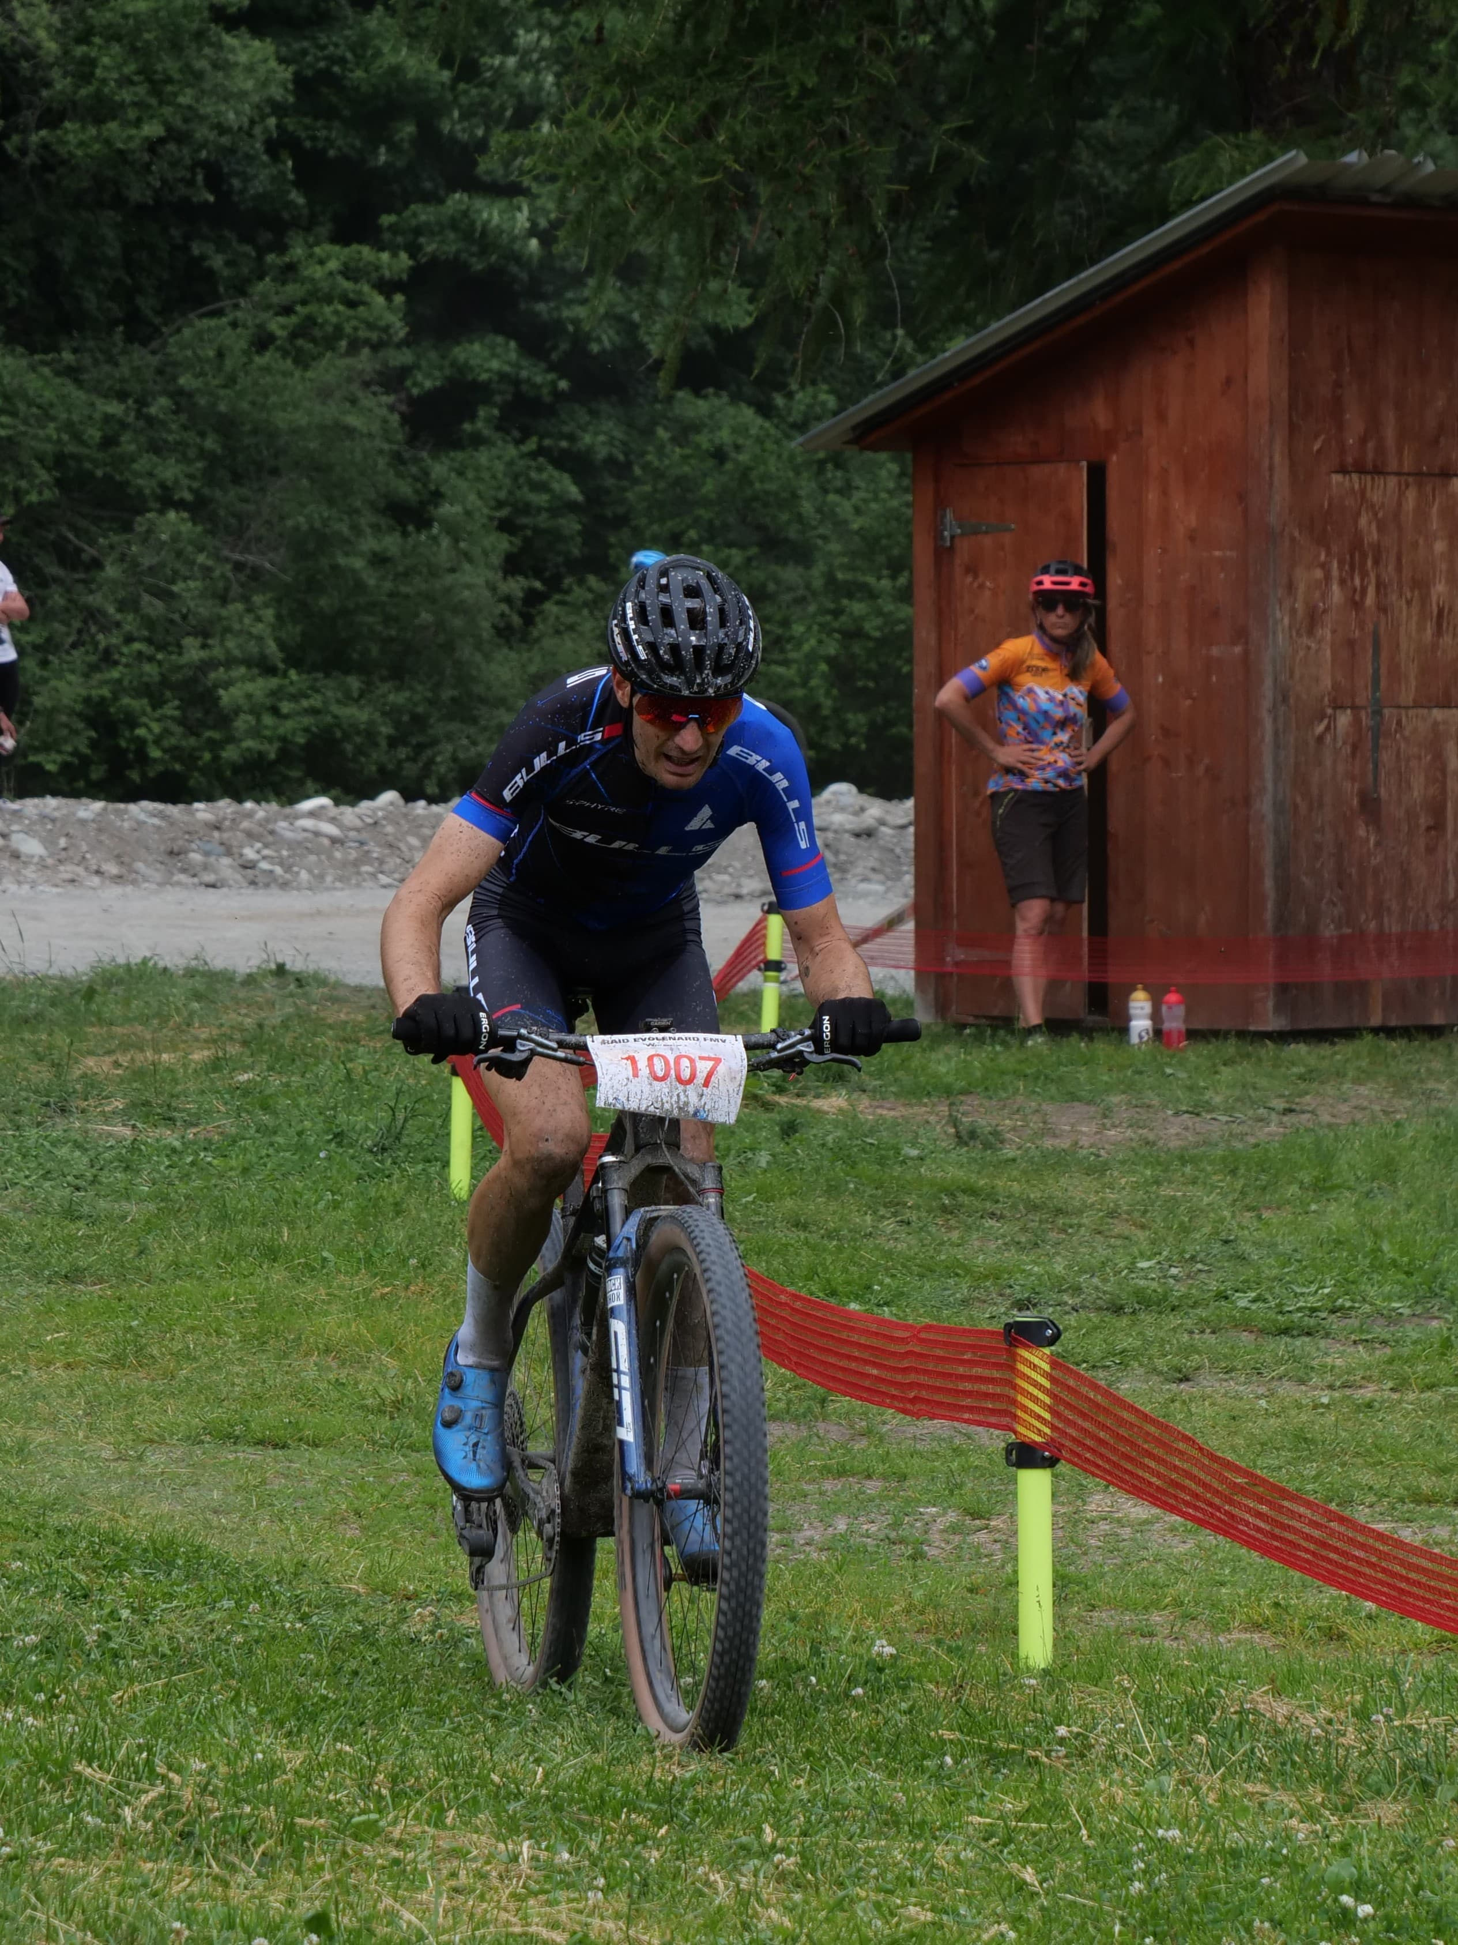

Aktuelles Foto von einem
Wettkampf, Anlass, Training, etc.

